1：面向对象的软件开发过程
分类、聚合、继承、封闭、消息、关联
2：UML建模
- 功能模型——用例图
- 对象模型：类图。适用对象、属性和关联操作来描述系统的结构
  - 分析：分析对象模型
  - 系统设计：系统设计对象模型，包括子系统接口描述
  - 对象设计：对象的详细描述
- 动态模型——交互图、状态图、活动图

3：面向对象需求获取
- 角色(Actor)
- 用例(Use Case)

从直接使用系统的人员中发现参与者。
同一个人可以扮演多重角色。
从系统功能角度捕获用例
- 代码重构
4：面向对象分析
- 目标：建立一个符合问题域、满足用户需求的OOA模型。
对类进行调整
简化——合并到关联类
  - 对只有一个属性的类
  - 只有一个操作的类
类的属性或操作不适合该类的全部对象 ——进一步划分特殊类
例：“汽车”类的“乘客限量”属性，不适合于吊车、铲车——问题：分类不够详细
属性及操作相同的类*
  - 经过抽象，差别很大的事物可能只保留相同的特征
  - 考虑能否合并为一个类，如计算机与吸尘器
属性及操作相似的类*
  - 考虑能否提升出一个一般类*，或形成整体部分结构。
  - 例:轿车、货车，抽象出汽车；机床与鼓风机用电机做成分.
对职责过多的类进行分解

平时在定义类时，可见性为公共的操作就构成了一组外部可访问的操作，为其它的类提供服务。把这组操作组织起来，作为该类的一个或几个接口，说该类提供了对其接口的实现。

5：面向对象的设计
对用户的操作具有容错性
人机交互部分的设计——菜单
MVC设计模式

编码的风格
- 驼峰风格(CamelCase) 大小写字母混用，单词连在一起，不同单词间通过单词首字母大写来分开。 按连接后的首字母是否大写，又分: 大驼峰(UperCamelCase)和小驼峰(lowerCamelCase)
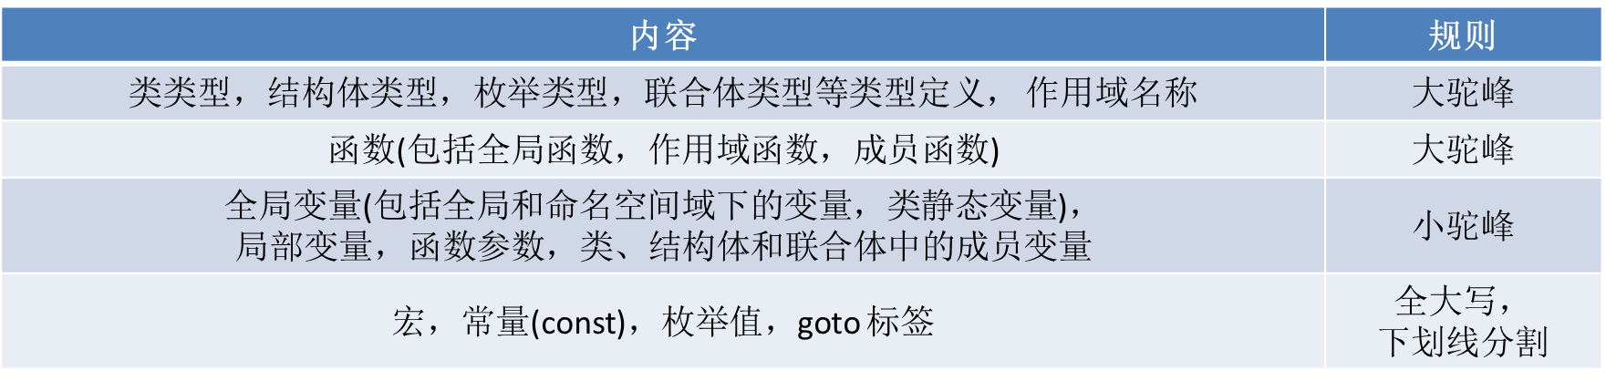
- C++的头文件和cpp文件名和类名保持一致，使用下划线小写风格。如果有一个类叫DatabaseConnection，那么对应的文件名：
  - database_connection.h
  - database_connection.cpp
- 全局变量应增加 ‘g_’ 前缀，静态变量命名不需要加特殊前缀
  - 全局静态变量命名与全局变量相同。
  - 函数内的静态变量命名与普通局部变量相同。
  - 类的静态成员变量和普通成员变量相同。

- 多个变量定义和赋值语句不允许写在一行
- 文件头注释必须包含版权许可，函数的功能，返回值等

